

مركز تعلم
إعداد الطالبات:
شفاء كبها.
رنين عمري.
تغريد أبو عياش.
خديجة حسين.

المسار:
فوق ابتدائي
التخصص:
رياضيات وحاسوب
السنة:
سنة ثانية.
اليوم والتاريخ:
الاثنين 5.5.2011
الموضوع:
المثلثات.
المدرسة:
إعدادية برطعة.
الصف:
الثامن.
اسم المرشد:
جنى مواسي.
السنة الدراسية:
2010-2011
مركز التعلم

موضوع المركز: المثلث.

اسم المركز: " مركز المثلثات ".

أقسام الموضوع:
أضلاع المثلث.
زوايا المثلث.
مثلث قائم الزاوية.
مساحة المثلث.

إستراتيجية مركز التعلم هي:-

- إستراتيجية التعلم بمجموعات.

نشتق حسب هذه الإستراتيجية الفروع التالية:

1.التعليم بتوجيه شخصي : حيث يكون المعلم موجها لمجموعة وليس للصف ككل.
2.التعلم حسب مستويات: مراعاة الفروق الفردية بين الأفراد.
3.التعلم حسب مجموعات : العمل بمجموعات متجانسة.
4.التعلم حسب الموضوع الشخصي: مجموعة الطلاب هي البناء، المصممة لخطة المجموعة.
5.التعليم بواسطة التجربة: يستطيع الطالب وحسب تقدمه من اجتياز جميع البرامج المعدة والمقسمة إلى وحدات متتالية وذلك من خلال التجربة والخطأ.

الفرضيات الأساسية لمركز التعلّم

1 . حب المعرفة والاستطلاع صفة أساسية لدى الطالب.
2. للأولاد مجالات اهتمام متنوعة بسبب الفروق الفردية.
3. إكساب المهارات السلوكية في الحياة جزء من العملية التعليمية.
4. أهميه الجانب الحسي والعاطفي لا تقل عن الجانب المعرفي.
5. الطالب قادر على التعلم مباشرة بمساعدة الوسائل التعليمية بأقل تدخل مباشر من المعلم.

خلفية التلاميذ:-

- معرفة أنواع المثلثات من حيث الزوايا.
- معرفة أنواع المثلثات من حيث الأضلاع.
- معرفة التمييز بين أنواع المثلثات وأشكال هندسية أخرى.
- معرفة رسم مثلثات على أنواع.

أهداف مركز التعلّم

الأهداف العامة لمركز:
- أن يتعرف الطلاب على وجود المثلث في الحياة اليومية وليس فقط في الرياضيات.
- أن يتعلم الطلاب موضوع المثلث بشكل غير تقليدي بأنفسهم.
- أن يستمتع الطلاب من خلال تعلمهم موضوع المثلث.
- أن يستفيد المعلم من مركز التعلم.
- أن يغير المعلم من طريقته في التدريس.
- أن يتعاون الطلاب فيما بينهم.
- أن يقوي الطلاب العلاقات الاجتماعية بينهم من خلال عملهم بمجموعات.
- أن ينمي القدرة على التعلم الذاتي، والثقة بالنفس.

أهداف خاصة للأقسام الفرعية.

- أن يتعرف الطالب على أنواع المثلثات من خلال أضلاعها (مثلث متساوي الساقين ومثلث متساوي الأضلاع).
- أن يعرف أنواع الزوايا في المثلثات.
- أن يحسب الطالب مقدار زوايا المثلث حسب مجموع زوايا المثلث تساوي 180.

أهداف المركز للمتعلم:
- أن يعرّف التلميذ المثلث.
- أن يحدد التلميذ أنواع المثلثات.
- أن يكون التلميذ قادرا على التمييز بين أنواع المثلثات.
- أن يدرك التلميذ أهمية استخدام صفات وخصائص الموضوع.
طريقة التدريس:-
- حوار ومناقشة مع التلاميذ أثناء الفعاليات حول الأسئلة الموجودة ضمن هذه الفعاليات..
- العمل المستقل والبحث والاكتشاف الموجه من خلال العمل ضمن الفعاليات..

الوسائل المستخدمة:-

الحاسوب

اللوح.
- برنامج العرض المحوسب PowerPoint
- applet
- عارض
- أوراق وأقلام.
- فعاليات.

الافتتاحية:-

عبارة عن فيديو عن موضوع المثلث مع عرض مُحوسب يعرض كل جوانب الموضوع، وقد استعنا أيضا بأبلتات كوسيلة توضيح.

محطات المركز ألتعلمي:



أهلاً وسهلا بك في مركز المثلث، هنالك إرشادات للمركز :
- اللوحة الرئيسية وفيها الشرح البسيط عن كل محطة وعن الموضوع بشكل عام.
- لك الخيار في أن تسير حسب الترتيب في المحطات: الأولى، الثانية، الثالثة، الرابعة، الخامسة، إن كنت لم تتعلم عن المثلث شيئاً.
- لك الخيار في اختيار موضوع من مادة المثلث من اللوحة الرئيسية، إن كنت قد تعلمت عن المثلث سابقاً أو زرت المركز سابقاً وتريد الآن مراجعة نقطة معينة.
- في كل محطة بطاقات شرح تعينك على فهم المادة، وبطاقات تمارين مع التغذية الراجعة، لتُقيم نفسك بنفسك. ثم بطاقات التقييم واستمارات التي نرجو منك تعبئتها ووضعها في جيب المعلم.
- كما يوجد لديك في كل محطة لعبة تساعدك في التمكن من مادة المحطة.

عزيزي الطالب

ستجد في كل محطة لوحة رئيسية تحتوي على:
- شرح وإرشادات عن المحطة التي تتواجد فيها.
- فعالية وتمارين..
- صندوق بعنوان التغذية الراجعة، وهذا الصندوق فيه أجوبة لأسئلة التمارين، وما عليك إلا أن تحل التمارين وتذهب إلى التغذية الراجعة، وتتحقق من صحة جوابك وبهذا تستطيع أن تُقيّم نفسك بنفسك.
- صندوق فيه تقييم المحطة، عليك تعبئة الاستمارة..

ملاحظة:
استعن بالأوراق الفارغة في كل محطة لحل التمارين التي تحتاج إلى ذلك.

نرجو أن تستمتع معنا في مركز المثلث.
المحطة الأولى:

في هذه المحطة سيقوم التلاميذ بالتعرف على المثلث بشكل عام وبعض من خصائصه و أنواعه المثلثات من حيث الزوايا والأضلاع وكذلك متباينة المثلث.سنقوم بداية بعرض المعلومات الخاصة بالمثلثات: أضلاع،رؤوس وزوايا المثلث وإمكانية اشتراك المثلثات بالزوايا والأضلاع وكذلك أنواع المثلث المختلفة.
سيتم استدراج التلاميذ في العلاقات بين أنواع المثلثات المختلفة وثم عرض قضية مسار العودة إلى البيت للفتى يوسُف وإثارة قضية الطريق الأقصر للعودة وعرض إمكانيات مختلفة لنقاط تواجد يوسف والبيت، وهذه النقاط تمثل رؤوس المثلث بحيث المسارات المختلفة للطرق التي يسلكها يوسُف هي أضلاع المثلث الموجود في الرسم وسيتم مناقشة اقتراحات التلاميذ والتوصل من خلال القضية لمتباينة المثلث، حيث سيتم عرض هذا الموضوع من خلال عرض محوسب، والاستعانة بأبلت كوسيلة توضيح..

الأهداف التعليمية للمحطة:

- التعرف على شكل المثلث.
- إتقان عملية رسم المثلث.
- التعرف على أنواع المثلث.

المحطة الثانية:

تعليمات اللعبة:
- عدد اللاعبين: مجموعة طلاب.

- محتويات اللعبة:
6 بطاقات تحتوي على أسئلة مختلفة عن المثلث.
لوحة مكونة من مربعات، المربع الذي يحتوي على علامة سؤال (؟) يعني أن هناك سؤال عن الموضوع على الطالب الإجابة عنه، إذا أجاب بصورة صحيحة يحصل على كلمة من القول المأثور الذي نريد معرفته..

- تعليمات اللعبة:
☻ نحدد لكل جولة زمن 10 دقيقة.
☻ كل سؤال له إجابة، ووراء كل إجابة صحيحة كلمة من القول المأثور...

- سير اللعبة:
على كل مجموعة الإجابة على كل أسئلة اللعبة الموجودة على البطاقات حتى الوصول إلى القول المأثور المراد.

- الأهداف التعليمية للعبة:
- أن يتعرف الطالب على أنواع المثلث حسب أطوال أضلاعه.
- أن يحسب الطالب مساحة المثلث الذي وجد نوعه.

ما هو القول
:)
☺

☺
☺
?
☺
☺
☺
☺
?
☺
☺
☺
☺
☺
?
☺
☺
☺
☺
☺
☺
☺
☺
?
☺
?
☺
☺
☺
☺
?

الإشارة
?

تعني خذ بطاقة سؤال

القول هو : " في مثلث متساوي الأضلاع زوايا القاعدة متساوية ".

تغذية راجعة – لعبة " ما هو القول".

ملاحظة:
مجموع أي ضلعين في المثلث يجب أن يكون أكبر من الضلع الثالث.

الحلول:
البطاقة الأولى: 10 سم، 8 سم، 12 سم.. -----> مختلف الأضلاع.
البطاقة الثانية: 8 سم، 5 سم، 8 سم.. -----> مثلث متساوي الساقين.
البطاقة الثالثة: 8 سم، 8 سم، 8 سم.. -----> مثلث متساوي الأضلاع.
البطاقة الرابعة: 5 سم، 5 سم، 12 سم.. -----> مثلث متساوي الساقين.
البطاقة الخامسة: 10 سم، 10 سم، 10 سم.. -----> مثلث متساوي الأضلاع.
البطاقة السادسة: 15 سم، 5 سم، 8 سم.. -----> مختلف الأضلاع.

المحطة الثالثة:

تعليمات اللعبة:
- عدد اللاعبين: مجموعة طلاب.

- محتويات اللعبة:
10 بطاقات تحتوي على أسئلة مختلفة عن المثلث.
كرة + 10 زجاجات ( بولينج )، كل واحدة منها تحمل بطاقة سؤال.

- تعليمات اللعبة:
☻ نحدد لكل جولة زمن 10 دقيقة.
☻ كل زجاجة عليها سؤال، وعلى كل إجابة صحيحة تحصل المجموعة على نقطة...

- سير اللعبة:
على كل مجموعة الإجابة على كل أسئلة اللعبة الموجودة على البطاقات للحصول على كل النقاط المخصصة للعبة وهي 10 نقاط.

- الأهداف التعليمية للعبة:
- أن يتعرف الطالب على أنواع المثلث حسب أطوال أضلاعه، وزواياه.
- أن يحسب الطالب مساحة المثلث...

تغذية راجعة – أسئلة " لعبة البولينج "

1) جد مساحة المثلث في كل بند من البنود (أ) – (ج) :
3
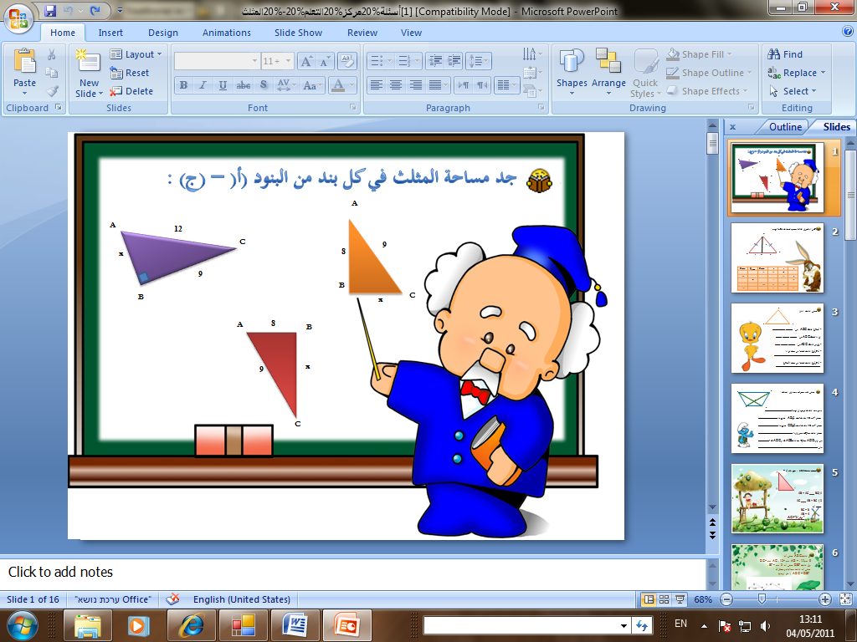
6 سم
24 سم
13
12
10
5
30 سم

2) أكمل الناقص:
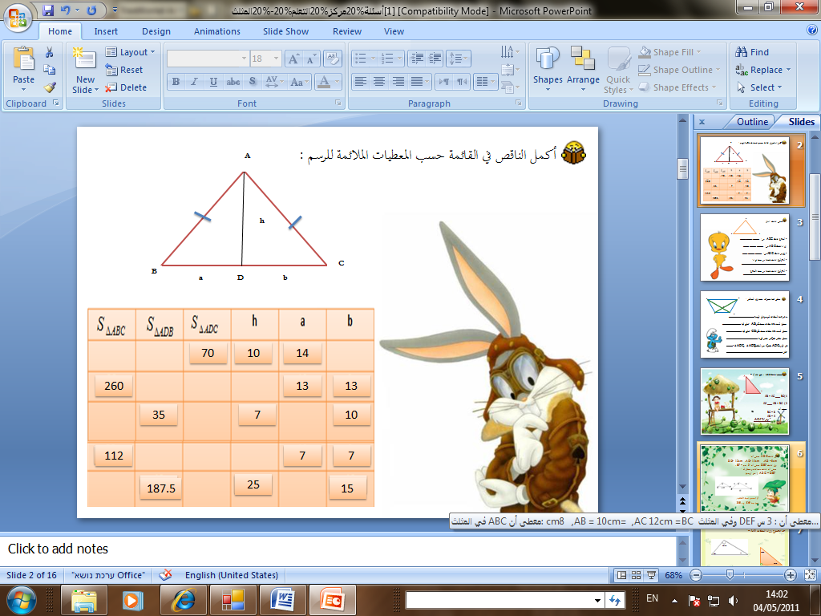

3) معطى المثلث
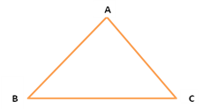
أضلاع المثلث ABC ∆ هي: ____،____،____.
زوايا المثلث ABC ∆هي: ____، ____، ____.
رؤوس المثلث ABC ∆هي: ____،____،____.
أذكر أنواع المثلث المختلفة من حيث الزوايا: ______________________.
أذكر أنواع المثلث المختلفة من حيث الأضلاع: _____________________.
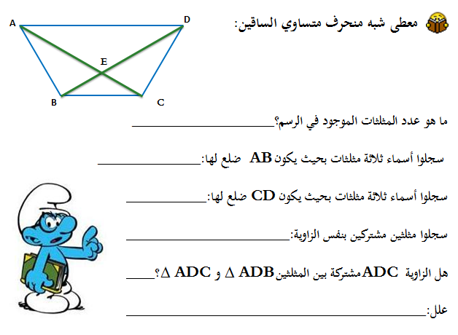
4)

5) معطى المثلث ABC ∆ ، ضع <،> أو = :
1) AB + AC > BC
2) AC < AB + BC
6) في المثلث ABC معطى أن: cm8 ,AB = 10cm= ,AC 12cm =BC
وفي المثلث DEF معطى أن : 3 سم = EF .
معطى أن المثلثين متشابهان ويتحقق أن : ABC ~ DEF (انظر الرسم ).
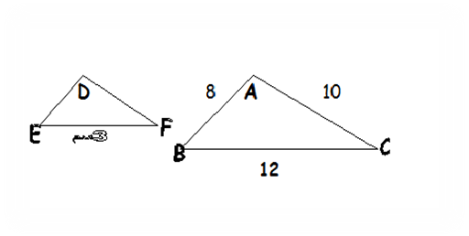
أ‌) احسب نسبة التشابه .

ب‌) جد DF و- DE .

7) جد مجموع زوايا المثلثات الآتية:-
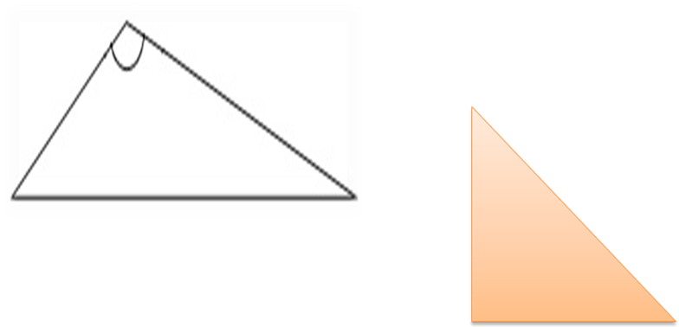

8) أكتب صح أو خطأ بجانب كل جملة :
1. يوجد مثلث له زاويتان قائمتان.
2. يوجد مثلث قائم الزاوية ومتساوي الأضلاع.
3. يوجد مثلث حاد الزوايا ومتساوي الساقين.
4. يوجد مثلث قائم الزاوية وفيه زاوية منفرجة.
5. مجموع الزاويتان الحادتان في مثلث قائم الزاوية اكبر من 90درجة.
6. في مثلث قائم الزاوية الوتر اكبر من كل ضلع قائم فيه.
7. في مثلث قائم الزاوية الوتر هو الضلع المقابل للزاوية القائمة.

المحطة الرابعة:

تعليمات اللعبة:
- عدد اللاعبين: مجموعة طلاب.

- محتويات اللعبة:
عرض لمسابقة تتضمن عدة أسئلة، على كل سؤال صحيح تحصل المجموعة على نقاط معينة (حسب السؤال ).

- تعليمات اللعبة:
☻ نحدد لكل جولة زمن 10 دقيقة.

- سير اللعبة:
☻ على كل مجموعة الإجابة على كل أسئلة التي ستُطرح عليهم لتخطي المسابقة بنجاح..

- الأهداف التعليمية للعبة:
- أن يتعرف الطالب على أنواع المثلث حسب أطوال أضلاعه، وزواياه.
- أن يحسب الطالب مساحة المثلث...

تغذية راجعة – مسابقة "من سيربح المليون؟"

س- 1. معطى مثلث قاعدته = 5 سم، وارتفاعه = 4 سم، احسب مساحته. (ج- 10 سم) .
س- 2. ما هو ارتفاع المثلث إذا علمت أن مساحته = 15 سم ، وقاعدته = 5 سم؟ (ج- 6 سم) .
س- 3. مساحة مثلث قائم الزاوية = 24 سم، ما هي أطوال أضلاعه؟ (ج- AB=8, BC=6).
س- 4. احسب زوايا المثلث الذي أمامك: (ج- ∢A= 60 , ∢B=80 ∢C = 40).
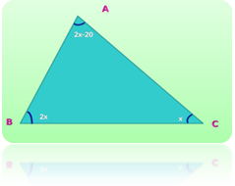
س-5. في الرسم معطى مستقيمان متوازيان A , y ، من النقطة A نُنزل 6 مستقيمات على المستقيم .y المستقيم AD هو مستقيم متوسط للمثلث: (ج- ( ∆ABF
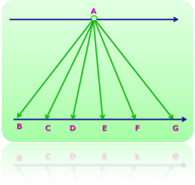
س- 6. عند حسام طائرة ورق ( انظر الصورة). احسب مساحة طائرة الورق..( ج- 6 سم )
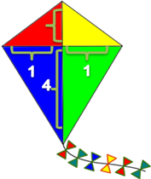
2
س- 7. لدينا مثلث قائم الزاوية طول الصلع القائم الأول 3 سم والضلع القائم الثاني 4 سم ، ما هو طول الضلع الثالث.( ج- 5 سم) .
س- 8. أي الجمل التالية صحيحة بالنسبة لتشابه المثلثات:( ج- الجملة الأولى والثانية صحيحتان).
س- 9. أي الجمل التالية صحيحة بالنسبة لتشابه المثلثات: (ج- جميع الإجابات صحيحة).
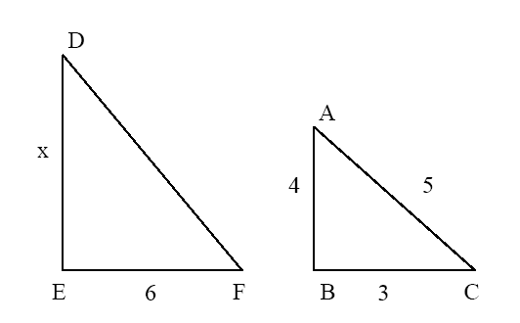
س- 10. أمامك مثلثان متشابهان احسبوا قيمة ?x

(ج- 8سم)
تغذية راجعة - مسابقة "وزنك ذهب"

س-1. ماذا نسمي الزوايا الأقل من 90⁰ ? (ج- حادة ).
س-2. مثلث يوجد به زاوية 90⁰ يسمى بـ: (ج- مثلث قائم الزاوية ).
س- مجموع زوايا المثلث هو : (ج- 180).
س- 4. معطى مثلث قاعدته = 5 سم، وارتفاعه = 4 سم، احسب مساحته. (ج- 10 سم) .
س- 5. ما هو ارتفاع المثلث إذا علمت أن مساحته = 15 سم ، وقاعدته = 5 سم؟ (ج- 6 سم) .
س- 6. مساحة مثلث قائم الزاوية = 24 سم، ما هي أطوال أضلاعه؟ (ج- AB=8, BC=6).
س- 7. احسب زوايا المثلث الذي أمامك: (ج- ∢A= 60 , ∢B=80 ∢C = 40).
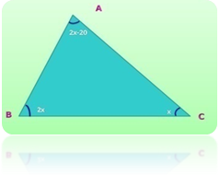
س-8. في الرسم معطى مستقيمان متوازيان A , y ، من النقطة A نُنزل 6 مستقيمات على المستقيم .y المستقيم AD هو مستقيم متوسط للمثلث: (ج- ( ∆ABF
س- 9. عند حسام طائرة ورق ( انظر الصورة). احسب مساحة طائرة الورق.. ( ج- 6 سم )
2

استمارة لكل محطة

السلام عليكم ورحمة الله وبركاته:-
عزيزي الطالب نرجو منك تعبئة هذه الاستمارة بكل صراحة وهدفنا من ورائها ما هو إلا مصلحتك وتحسين وضع المدارس والتدريس في وسطنا العربي.نرجو منك تعبئة الاستمارة بناء على السلم التالي:
1- موافق جداَ 2 - موافق 3- غير متأكد 4- معارض 5- معارض جداً

- الشكل العام وترتيب المحطة جيد.
- اللوحة العامة للمحطة مرتبة.
- بطاقات الشرح واضحة.
- التمارين واضحة وملائمة للشرح.

- بطاقات التغذية الراجعة تساعد على حل التمارين المستعصية.
- التقويم شامل ويلاءم المضامين.
- اللعبة في هذه المحطة تلاءم مضمونها.

- اللعبة ساعدت في إتقان العمليات المطلوب فهمها.
1 2 5 4 3

استمارة تقييم لمركز التعلم – المثلث

- ما رأيك بمركز تعلم المثلث ( بشكل عام)؟

- أي محطة أثارت اهتمامك أكثر من غيرها؟ لماذا؟

- أي محطة أثارت اهتمامك أقل من غيرها؟ لماذا؟

- أي تحسينات تقترح بالنسبة للمركز؟

- هل يوجد فعالية كنت تود إضافتها؟ ما هي؟ لماذا؟

- هل يوجد فعالية كنت تود حذفها؟ ما هي؟ لماذا؟

- أي تحسينات تقترح بالنسبة للمركز.

- ماذا تعلمت من المركز أو بصيغة أخرى ما الجديد الذي اكتسبته من فعاليات المركز؟

